ТОГДА / СЕЙЧАС
Тротуар у ЦУМа
42.87593, 74.61225
Тогда · Фрунзе
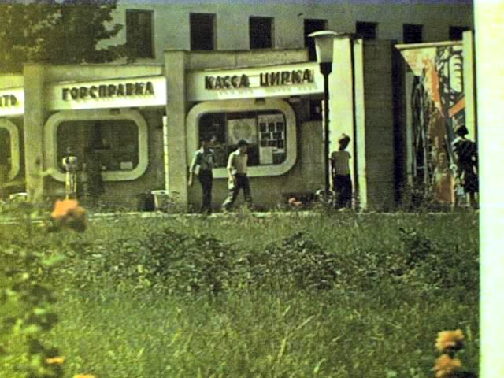
Сейчас · Бишкек


ПИШПЕК
Бул доор боюнча маалымат азырынча табыла элек
42.87593, 74.61225

Фотография пока не добавлена
КЫРГЫЗЧА
Бул доор боюнча маалымат азырынча табыла элек.

ФРУНЗЕ
TSUM жанындагы тротуар
42.87593, 74.61225
Тротуар у ЦУМа
КЫРГЫЗЧА TSUM жанындагы тротуар
﻿ TSUM жанындагы тротуар TSUM жанындагы тротуар. 70-жылдардагы кинохроникадан кадр.
Булак: https://bimap.su/description/frunze/489_Trotuar.txt · BIMAP
Фотографии и материалы принадлежат их авторам; лицензия не указана

БИШКЕК
Бул доор боюнча маалымат азырынча табыла элек
42.87593, 74.61225
Современный вид; дата публикации в 2GIS · Бдительный гражданин
КЫРГЫЗЧА
Бул доор боюнча маалымат азырынча табыла элек.
Булак: https://2gis.kg/bishkek/firm/70000001041537381/tab/photos · 2GIS
Фотография пользователя 2GIS; права принадлежат автору. Изображение показывается по внешней ссылке на 2GIS.

